学校代码：12331



毕 业 设 计 说 明 书

基于微信小程序的智能家教服务平台的设计与实现

姓 名： | 孙浩
学 号： | 220507380105
指导教师： | 王倩倩（教授）
学 院： | 数据科学与计算机学院
专 业： | 计算机科学与技术
完成日期： | 年 月 日

山东女子学院毕业设计作者声明

本人声明：本人完成的毕业设计及呈交的毕业设计说明书是本人在导师指导下取得的成果。对前人及其他人员对毕业设计的启发和贡献已在毕业设计说明书中做出了明确的声明，并表示了谢意。除了特别加以标注和致谢的地方外，本人的毕业设计方案中不包含其他人和其他机构已经实现、发表或者撰写过的成果。
本人同意学校根据《中华人民共和国学位条例暂行实施办法》等有关规定保留本人的毕业设计说明书并向国家有关部门或资料库送交本说明书或其电子版，允许本说明书被查阅或借阅；本人授权山东女子学院可以将本毕业设计说明书的全部或者部分内容编入有关数据库进行检索，可以采用影印、缩印或者其它复制手段汇编本说明书。

作者签名： 日期： 年 月 日
指导教师签名： 日期： 年 月 日
摘要

本文（本设计）围绕……，利用………，分析了……，解决了……，实现了……，达到了……目的。
本文（本设计）的关键（或创新、改进）之处在于…，……，…。为此，采用了…方法（或手段）…，而且，实证分析（或运行结果）表明，本文（本设计）的观点（或思路、途径）是可行的，达到了预期分析（或设计）目标。
摘要正文：小四号宋体，首行缩进2字符，字数300左右，1.5倍行距。段前段后0行。最多两段；不要出现参考文献的引用。

……
……
本设计围绕传统线下实体家教行业供需匹配效率低、中介抽成高、服务流程不规范为核心，基于微信小程序载体，利用 SpringBoot、Vue、Uniapp 技术栈与若依开发框架，分析了现有家教平台的功能单调以及匹配精度不足的技术缺陷，解决了家教行业中，生产者与消费者双方信息不能及时建立链接、互通成本高的核心问题，实现了家长端、教师端、管理端三类角色的家教信息审核发布、AI 智能匹配、课程预约、订单管理等核心功能，达到了去中介化、提升家教服务匹配效率、规范服务流程的设计目的。
本设计的创新之处在于聚焦大学生家教与中小学生家长的直接场景，引入 AI 接口实现更精准的智能化匹配，优化了传统平台的匹配短板。为此采用前后端分离的标准化软件工程开发方法完成系统搭建，而且，运行结果表明，本设计的思路是可行的，达到了预期设计目标。

关键词：智能家教服务平台；微信小程序；AI 智能匹配；前后端分离
3-5个，小四号宋体，关键词中间用中文分号隔开，最后一个关键词后面无标点符号。段前1行。要能体现毕业设计的主题
四号黑体

Abstract
小四号Times New Roman首行缩进，1.5倍行距。段前段后0行。段落要设为两端对齐
黑体三号，居中
This design focuses on the core pain points of the traditional offline tutoring industry, including inefficient supply-demand matching, exorbitant commission fees charged by intermediaries, and non-standard service processes. Based on WeChat Mini Program as the carrier, it adopts the technology stacks of SpringBoot, Vue and uni-app as well as the RuoYi rapid development framework. It analyzes the technical defects of existing tutoring platforms, namely monotonous functions and insufficient matching accuracy, solves the core problem in the tutoring industry that information connection and communication between service providers and consumers are delayed and costly, and realizes core functions such as review and release of tutoring information, AI intelligent matching, course reservation and order management for three types of roles: parent terminal, teacher terminal and administrator terminal. Ultimately, it achieves the design goals of disintermediation, improved matching efficiency of tutoring services, and standardized service processes.
The innovation of this design lies in focusing on the direct connection scenario between college student tutors and parents of primary and secondary school students, and introducing AI interfaces to realize more accurate intelligent matching to optimize the matching shortcomings of traditional platforms. For this purpose, a standardized software engineering development methodology with front-end and back-end separation is adopted to complete the system construction. Furthermore, the operation results show that the idea of this design is feasible and has achieved the expected design goals.
Key words: Tutoring Service Platform; WeChat Mini Program; AI Intelligent Matching; Front-end and Back-end Separation
3-5个单词，小四号Times New Roman，各关键词之间用英文分号隔开
关键词首字母大写。段前一行
四号Times New Roman加粗,key words之间加一空格 。首行缩进2字符
目录
三级目录小四号宋体,1.5倍行距，段前段后0行，缩进-左侧4字符
尽量不要出现四级标题。例如1.1.1之后如果还有分支，可利用（1）、（2），尽量不要用1.1.1.1
一级目录 小四号黑体,1.5倍行距，段前段后0行
黑体三号居中
二级目录小4号宋体,1.5倍行距，段前段后0行，缩进-左侧2字符
1 绪论 1
1.1 研究背景及意义 1
1.2 研究现状 1
1.2.1 国内研究现状 1
1.2.2 国外研究现状 2
1.3 系统实现的关键技术概述 2
1.3.1 B/S架构 2
1.3.2 MVC模式 2
1.3.3 Spring Boot框架 3
1.3.4 Vue框架 3
1.3.5 Element-UI框架 4
1.3.6 MyBatis框架 4
1.3.7 登录滑块验证 4
1.3.8 通用物体识别 5
2 系统需求分析 6
2.1 性能需求分析 6
2.1.1 平台性能需求分析 6
2.1.2 系统性能需求分析 6
2.2 功能需求分析 7
2.2.1 用户整体功能需求分析 7
2.2.2 系统管理员功能需求分析 7
2.2.3 实验室管理员功能需求分析 8
2.2.4 学生功能需求分析 8
2.2.5 系统管理员用例图 8
2.2.6 实验室管理员用例图 9
2.2.7 学生用例图 9
3 系统概要设计 10
3.1 系统架构设计 10
3.2 系统功能设计 11
3.2.1 系统管理员功能模块图 11
3.2.2 实验室管理员功能模块图 11
3.2.3 学生功能模块图 12
3.3 系统模块划分 12
3.3.1 注册与登录模块 12
3.3.2 用户管理模块 12
3.3.3 实验室信息模块 13
3.3.4 预约管理模块 13
3.3.5 报修管理模块 13
3.3.6 检修处理模块 13
3.3.7 显示模块 14
3.4 数据库设计 14
3.4.1 数据库设计原则 14
3.4.2 数据库概念设计 14
3.4.3 数据库逻辑设计 18
4 系统详细设计 21
4.1 注册模块 21
4.2 登录模块 21
4.2.1 登录滑块验证 22
4.3 用户信息模块 22
4.4 实验室信息模块 23
4.5 预约管理模块 24
4.6 报修管理模块 24
4.6.1 通用物体识别 25
4.7 检修处理模块 25
4.8 显示模块 26
5 系统实现 27
5.1 通用功能实现 27
5.1.1 注册功能 27
5.1.2 登录功能 27
5.1.3 系统首页界面 28
5.1.4 个人信息界面 29
5.1.5 密码修改界面 30
5.1.6 查看报修和检修记录功能实现 30
5.2 学生功能实现 31
5.2.1 预约功能实现 31
5.2.2 报修功能实现 32
5.3 实验室管理员功能实现 32
5.3.1 实验室信息功能实现 33
5.3.2 处理预约功能实现 33
5.4 系统管理员功能实现 33
5.4.1 公告发布功能实现 33
5.4.2 实验室分类功能实现 34
5.4.3 实验室信息功能实现 34
5.4.4 处理预约功能实现 35
5.4.5 检修功能实现 35
5.4.6 用户管理功能实现 36
6 系统测试 37
6.1 系统测试的意义 37
6.2 系统测试的环境 37
6.3 测试的方法 37
6.4 测试实例 38
6.4.1 登录功能测试 38
6.4.2 预约功能测试 38
6.4.3 报修功能测试 39
6.4.4 公告功能测试 39
6.4.5 账户唯一性校验测试 39
6.5 测试结果分析 40
7 总结与展望 41
7.1 总结 41
7.2 展望 41
参考文献 42
附录 44
致谢 52

1 绪论
标题2：黑体，四号，两端对齐，段前段后1行，行距1.5倍行距。序号与文字空一格，标题二应用与各章节内一级节标题。
页眉从正文开始，页眉居中、宋体五号、单倍行距，下框线（不是下划线）。页眉为毕业设计（论文）题目，要与封面和扉页内容一致。
（对应样式库中的标题1）大标题，黑体三号居中。题目序号后空一格后写题目。1.5倍行距，段前段后1.5行。

1.1 背景和意义
近些年我国经济保持中高速增长,居民收入水平显著提高,教育支出是居民家庭消费的热点。父母的期望在很大程度上决定了市场的需求。目前, 父母在子女教育投资方面尤为慷慨, 这种渴求心理促进了家教市场的发展。其次, 我国人口基数大, 在当前家教热度不减的情况下, 家教已成为每个家庭不可或缺的一部分。家长们更加注重孩子的学习成绩,家长对孩子未来前景的殷切希望使他们不惜金钱的投入。
[1]董薇薇.大学生家教市场的现状及发展趋势[J].基础教育论坛,2019,(07):5-6.
由此而来，家教的市场需求与国家推行的鼓励政策为大学生家教提供了良好的市场环境与发展机遇。随着时代的发展,运用即时通讯线上完成教育资源的匹配已经成为一种主要的方式。尤其是学生群体,越来越倾向于通过网络来搜索自己所需要的信息,与微信小程序相关的线上家教信息共享平台对于大学生和家长而言有更多选择的可能性。家教作为许多大学生的第一份工作,其市场慢慢呈现出正规化。但是,也出现了不少的不良中介,他们利用信息差在大学生与家长之间谋取利益,这种行为大大损害了家教市场的发展。使得很多有意向的同学放下这一想法，我国大学生群体规模巨大,他们进入家教市场有着非常宝贵的优势,与学生年龄相仿,交流起来更加容易,因此也更加受到家长与学生的青睐。本设计旨在改善不良中介乱收取差价费用这一现状，将用平台来取代中介这一环节，给双方提供一个更纯净的交易环境。

1.2 研究现状
现如今，2015年是全面完成“十二五”规划的收官之年。随着我国改革开放的不断深化，……
正文: 中文为宋体小四号，英文为小四号Times New Roman，首行缩进2字符，1.5倍行距。
文中标点符号都为全角（即中文模式）。
……
现如今，2026 年是 “十五五” 规划的开局之年。随着我国改革开放不断深化、高质量发展扎实推进，中国式现代化建设稳步向前。“十五五” 规划提出AI 是新质生产力的核心引擎、科技自立自强的关键抓手、经济社会全方位数智化转型的核心动力，从 “技术突破” 转向 “全面赋能 + 安全可控” 的高质量发展新阶段。
标题3：黑体，小四，首行缩进2个字符，段前段后0.5行，行距1.5倍行距。序号与文字空一格，标题三应用与各章节内二级节标题。

1.2.1 国内研究现状
现国内的家教市场前景很好，但是大多数都是依托微信社交平台群聊才能完成接单操作，中介从中抽成百分之30有些甚至50%。现有的家教服务平台的使用率较少，并且功能单一，匹配进准度不高
当前国内家教服务市场需求旺盛、发展前景广阔，但行业整体运营模式仍较为传统。多数家教供需对接依赖微信社群、朋友圈等社交平台，通过群聊、私信等方式完成信息发布与接单，流程分散、效率低下。同时，家教中介机构占据信息主导地位，普遍抽取 30% 甚至高达 50% 的佣金，大幅增加了家长与教师双方的成本。
现有的家教服务平台普及率偏低、用户使用率不高，普遍存在功能单一、服务模式固化、师资与学生需求匹配精度不足、信息不对称等问题，难以满足当下家教市场规范化、高效化、个性化的发展需求。

1.2.2 国外研究现状

欧美国家已有较为成熟的在线教育平台（如Wyzant、Chegg Tutors），具备教师资质认证、在线预约、课程评价等完整生态，但多数未深入结合AI智能匹配，且本地化服务不足。
欧美国家已诞生 Wyzant、Chegg Tutors 等一批成熟度较高的在线教育平台，构建了包含教师资质认证、课程在线预约、教学效果评价、课后反馈体系在内的完整服务生态。但这类平台普遍缺乏与 AI 智能匹配技术的深度融合，在精准对接供需、个性化推荐等方面存在明显短板。
页码从正文开始，在页下方中间排列，宋体5号。如1,2,3,4………

1.3 系统实现的关键技术概述

1.3.1 RuoYi-App
一个基于Spring Boot和Spring security的企业级快速开发平台。它集成了多种常用的技术栈和中间件，帮助企业快速构建稳定、高效的应用系统。本系统基于若依后台管理系统进行低代码开发，借助自动化工具、依托灵活架构，能够在保证系统质量的前提下显著提升开发效率。[1]郭景,陶正德.基于若依后台管理系统的IT资产管理系统设计[J].电脑知识与技术,2025,21(35):28-33.DOI:10.14004/j.cnki.ckt.2025.1788.

1.3.2 Spring Boot
一款基于 Spring 的 Java 后端开发框架，简化Spring框架环境搭建、配置、使用的工具，内嵌 Web 服务器，能快速搭建出可独立运行的生产级应用。

1.3.3 Mybatis
通过 XML 或注解方式完成 Java 对象与 SQL 语句的映射，实现后端服务与数据库的高效数据交互

1.3.4 Vue.js
一套用于构建用户界面的渐进式 JavaScript 框架，以响应式数据绑定和组件化开发为核心，灵活用于从简单交互组件到复杂单页应用的开发。

1.3.5 uniapp
一个使用 Vue.js 开发所有前端应用的框架，开发者编写一套代码，可发布到iOS、Android、鸿蒙Next、Web（响应式）、以及各种小程序

1.3.6 Redis
基于key-value格式存储的内存数据库, 访问速度快, 经常使用它做缓存,本设计中，Redis用于存储登录所需的手机号验证码，后续可扩展用于性能优化。

2 系统需求分析
每章另起一页
需求分析。原则上需求分析之前应该有可行性研究。作为本科论文，可以把可行性研究部分放在绪论部分，但最好不要放在需求分析部分。

2.1 性能需求分析
性能需求是保障本智能家教服务平台稳定运行、提升用户使用体验的核心约束性指标，也是系统设计与开发阶段的核心验证标准。本章节结合家教服务行业的使用场景特征（晚间、周末为使用高峰期，核心操作集中在师资匹配、课程预约、订单交易等环节），从平台底层支撑性能与系统业务功能性能两个维度，完成全面的需求分析与可量化指标定义。

2.1.1 平台性能需求分析
- 并发承载能力需求
结合家教服务的场景特征，平台需支持至少 600 名用户同时在线稳定运行，单应用节点可承载不低于 100 次 / 秒的并发请求，可平稳应对师资匹配、课程预约、订单提交、登录注册等高频操作的高峰期流量冲击，无请求超时、服务卡顿或宕机问题。以及AI问答的流畅性，准确性，并保证token的足量使用。
- 服务器资源占用需求
平台正常运行状态下，服务器 CPU 使用率峰值不超过 70%，内存占用峰值不超过 80%；数据库连接池最大可用连接数设置为 100，空闲连接回收机制正常生效，避免因资源耗尽导致的服务中断，保障服务器资源的合理利用。
本系统服务器端的配置如下表2-1-1所示：
表2-1-1服务器端配
处理器 | AMD R5
内存 | 16G
硬盘空间 | 512GB
显卡 | GeForce GTX 1650
Web服务器 | Apache APMserver
数据库 | MySql
网络协议 | TCP/IP
操作系统 | Windows 11

- 运行环境与兼容性需求
平台需全场景适配主流运行环境：服务端使用 CentOS 7的 Linux 服务器操作系统；小程序端兼容微信小程序最新主流版本，适配主流移动终端，兼容不同分辨率的手机屏幕，无布局错乱、功能异常问题。
- 数据库底层性能需求
针对平台核心业务数据的读写操作，单表查询（如师资列表、学生需求列表、订单列表查询）响应时间不超过 210ms；带筛选条件的多表关联查询响应时间不超过 460ms；可支撑数据量的新增、更新与删除操作，保障数据读写的稳定性与高效性。

2.1.2 系统性能需求分析
- 页面与接口响应效率需求
小程序端核心页面（首页、找老师、老师入驻、个人中心）冷启动加载时间不超过 3s，页面内数据刷新时间不超过 2s；常规业务接口响应时间不超过 350ms；平台核心功能 AI 智能匹配接口，响应时间不超过 5s，保障用户可快速获取匹配结果。
- 系统可用性与服务连续性需求
平台全年服务可用性不低于 99.5%，年度计划外停机时长不超过 4 小时；针对服务器故障、网络波动等异常场景，需具备完善的告警机制，核心业务故障恢复时间不超过 30 分钟，非核心业务故障恢复时间不超过 1 小时，最大程度降低服务中断对用户的影响。
- 业务数据处理效率需求
针对管理端的批量数据操作，支持 1000 条以内的师资信息、学生需求、订单数据的批量导入与导出，总耗时不超过 10s；针对小程序端的课程预约确认、订单状态更新、消息通知，需在5s内完成移动端和管理端的状态同步，保障业务流程的实时性。

2.2功能需求分析

2.2.1 用户整体功能需求分析
本平台采用“PC 管理后台 + 微信小程序双角色用户端”的两级架构设计（详图见2-2-1），以家教供需精准匹配为核心业务，覆盖用户注册认证、智能供需匹配、课程预约履约、交易支付结算、评价口碑管理的全流程服务闭环，围绕管理员、学生家长、家教老师三类核心用户，通过 AI 匹配问答模块实现核心差异化能力，解决传统家教平台匹配精度低、功能单一、流程不规范的行业痛点。
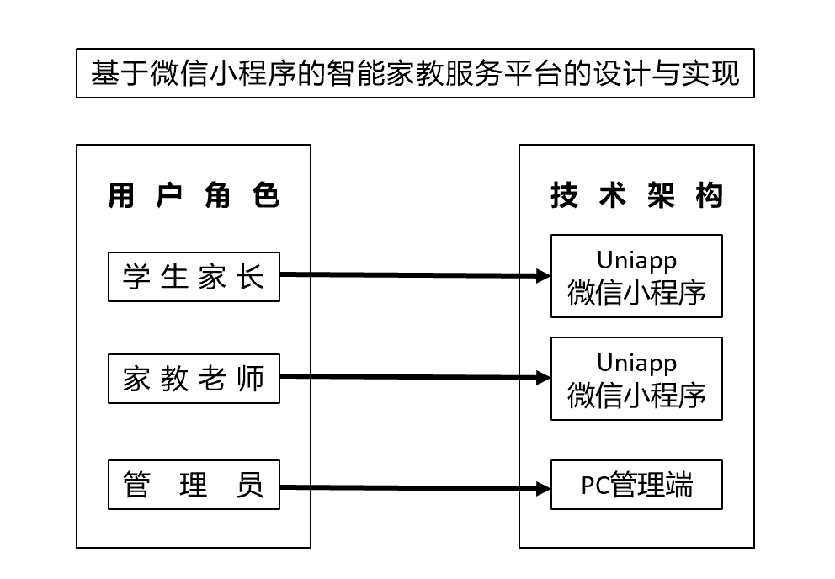
图2-2-1 用户架构展示

2.2.2 管理员功能需求分析
管理员作为智能家教服务平台的最高权限管理者，通过 PC 端管理端统一开展全量资源调配与管控工作，核心涵盖登录退出、教师 / 学生 / 地区 / 年级 / 科目等基础资源管理、评价 / 通知 / 活动 / 商品等业务内容管理、会员卡 / 订单等交易数据管理，支持所有模块的增删改查（CRUD）操作，可精准查询并维护全量业务数据；同时具备账号赋权与状态管控能力，能对教师、学生等账号进行权限配置、启用 / 禁用等操作；此外还需承担系统运行保障职责，实时监测服务器、数据库、接口等核心资源故障，完成故障告警、定位与排障，并留存完整操作与排障日志，确保平台数据安全一致、业务稳定流转。在本系统中的作用如图（2-2-2 管理员功能需求）所示

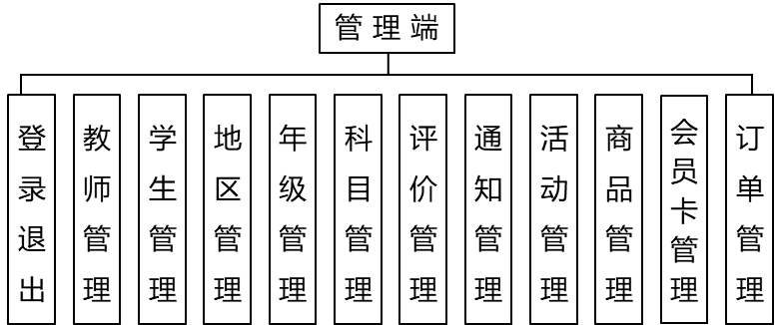
图2-2-2 管理员功能需求

2.2.3 学生家长功能需求分析
学生家长的功能体现在小程序移动端如图（2-2-3 学生家长功能需求），围绕账号登录、师资匹配、课程服务、交易办理、智能交互开展操作。登录环节支持“账号密码 + 图片验证码”、“手机号+验证码”两种安全登录方式。核心业务可实现查找老师，按地区、年级、科目、筛选并匹配合适的家教老师；支持预约课程，选择教师、授课时间、授课形式完成预约；可进行商品购买，选购平台教学资料、文具商品等，完成订单支付；支持办卡选卡，挑选并办理家教次卡，享受优惠权益；可查看预约，实时查询课程预约、商品订单、会员卡使用等业务记录与状态；同时具备AI 匹配问答功能，通过 AI 智能匹配辅导方案，也可向 AI 咨询学科知识、家教相关问题，获取精准解答与个性化建议。
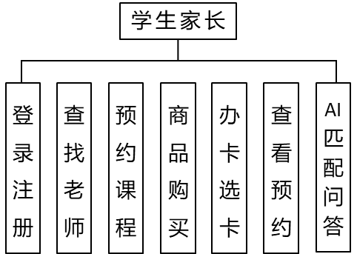
图2-2-3 学生家长功能需求

2.2.4 家教老师功能需求分析
家教老师的功能也是体现在小程序移动端如图（2-2-3 学生家长功能需求），围绕账号登录、生源查找、业务交互、商品交易、订单管理及智能服务六大维度开展操作。登录环节同学生家长的登录环节，完成注册后即可进入系统；核心可实现查找学生，按地区、年级、科目等条件筛选匹配的潜在学员，建立师生合作关系；可查看预约，实时跟进课程预约、家长咨询、商品订单等业务状态，管理预约与订单详情；同时具备AI 匹配问答功能，依托 AI 智能匹配最优授课方案，也可向 AI 咨询教学技巧、学科知识、家教相关问题，获取专业指导。
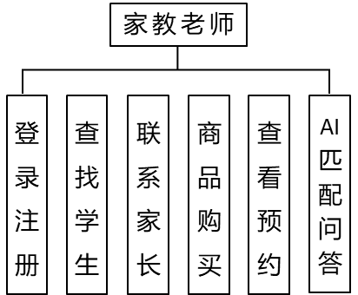
图2-2-3 家教老师功能需求
补充说明：需求分析部分除了功能需求、性能需求外，可能还有其他需求，例如可靠性、可用性、出错处理、接口需求、约束、逆向需求以及将来可能提出的需求。
另外，需求建模时为了把用户的数据要求描述清楚，经常使用E-R图建立概念模型，在需求分析中可以加入E-R图的建模。

3 系统概要设计

3.1 系统架构设计
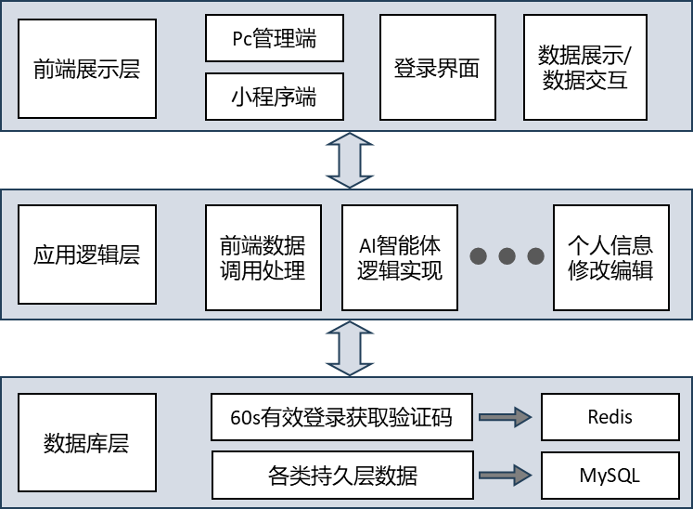
图3-1 系统架构设计图

- 前端展示层
npm：node.js的包管理工具，用于统一管理我们前端项目中需要用到的包、插件、工具、命令等，便于开发和维护。
Javascript ：一种轻量级的脚本编程语言，主要用于为网页添加交互功能。
Vue： 提供的前端路由工具，利用其我们实现页面的路由控制，局部刷新及按需加载，构建单页应用，实现前后端分离。提供的状态管理工具，用于统一管理我们项目中各种数据的交互和重用，存储我们需要用到数据对象。
- 应用逻辑层
Spring Boot：一个基于Spring框架的快速开发框架，可以帮助开发人员快速搭建基于Spring的Web应用程序。它自动化配置、嵌入式Web容器、依赖管理，主要目标是简化Spring应用程序的配置和部署过程，同时提供更加灵活的开发方式。减少了开发人员需要编写的配置文件和代码量，并提供了自动化配置功能，可以根据应用程序的需求自动配置Spring框架中的各个组件。
Spring Security：是一个能够为基于Spring的企业应用系统提供声明式的安全访问控制解决方案的安全框架。
- 数据库层
MySQL： 关系型数据库, 本项目的核心业务数据都会采用MySQL进行存储。
Mybatis：一个半自动化的持久层框架，它通过 XML 或注解 将 Java 对象与 SQL 语句 进行灵活映射，简化了数据库操作。
Redis： 基于key-value格式存储的内存数据库, 访问速度快, 经常使用它做缓存(降低数据库访问压力, 提升访问效率),本设计中，Redis用于存储登录所需的手机号验证码，后续可扩展用于性能优化。

3.2 系统全局功能设计
基于微信小程序的 AI 家教服务平台功能模块整体分为管理端与用户端两大板块，管理端面向平台管理员，用户端覆盖学生家长、家教老师两类核心使用角色。
其中管理员功能模块包括登录退出、教师管理、学生管理、地区管理、年级管理、科目管理、评价管理、通知管理、活动管理、商品管理、会员卡管理、订单管理，负责平台的全量资源统筹调配；学生家长功能模块包括登录注册、查找老师、预约课程、商品购买、办卡选卡、查看预约、AI 匹配问答，主要完成家教师资匹配、课程服务办理与智能学科咨询服务；家教老师功能模块包括登录注册、查找学生、联系家长、商品购买、查看预约、AI 匹配问答，完成家校沟通对接与教学相关智能辅助服务，平台整体功能模块图如（图3-2 系统功能设计图
）所示。
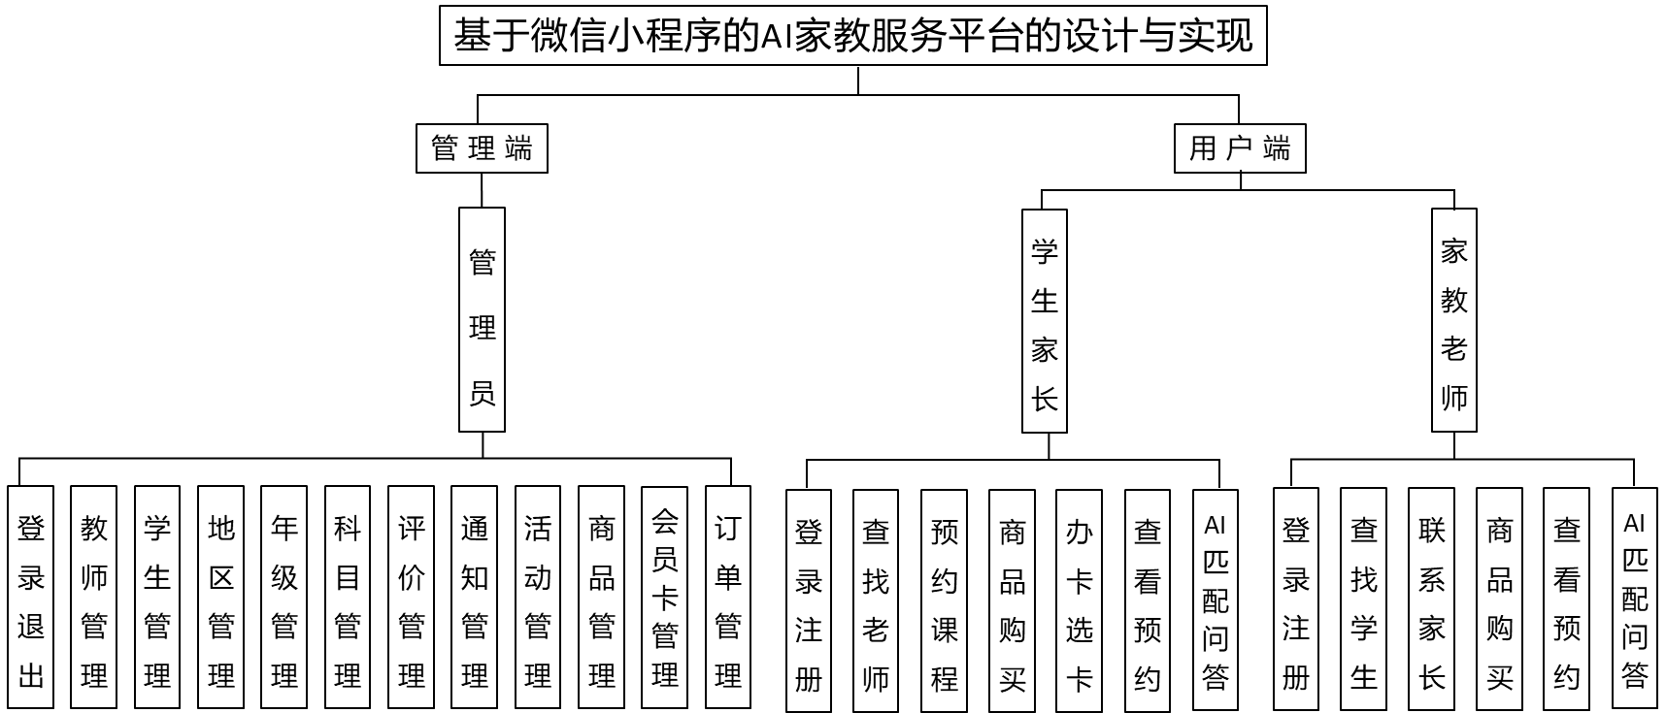
图3-2 系统功能设计图

3.3 系统模块划分

3.3.1 登录模块
Pc端登录采用“账号密码+图片验证码” 的模式，账号密码来验证用户的合法性，图片验证码是规范二次认证，检验是否属实人工登录，通过简单的运算来校验用户的合法性，

3.3.2 登录模块

3.3.1 登录模块

3.3.1 登录模块

3.3.1 登录模块

3.3.1 登录模块

3.4 数据库设计

补充说明：需要设计相对完整、清晰、有用的数据库结构，关键元素包括：字段名称、字段含义、字段类型、是否PK、是否为空、是否创建索引、有无约束等。更为高级的应用应该包括查询、存储过程、触发器的设计。
另外，字段名称定义时，要求统一规范，如不同数据库表中相同或类似的字段名称应该统一。
如果有详细设计部分：计科相关专业需要有伪代码、数媒专业的建议增加脚本或其他设计描述。

4 系统详细设计

7 结论

7.1 总结
本文围绕线上线下结合，以线下实体店为主体，以线上电商平台为辅的论点进行分析，通过对线上购物和线下实体店的比较论证，得出线下实体店存在的必要性，并提出线下实体店如何发展的问题。发展和完善线下实体店，需要研究了解互联网营销体制下消费者的行为，了解消费者的个体因素行为、心理因素行为、社会因素行为。线下实体店的运营要做好线下实体店的对外营销策略和线下实体店的经营管理策略。通过线下实体店的整合式营销，加上线上电商平台的配合，企业引导消费者产生购买行为，让消费者通过真实感体验得到网络购物的满足感。线下实体店要发展企业文化、创新新型服务模式，适应消费者千变万化的需求；线上线下营销手段相结合，共同促进线下实体店的运营。线上线下相结合的方式来弥补两者间的不足，而且在很大程度上促进了企业的整体发展，同时给消费者带来巨大的便利。当然，基于互联网营销体制下线下实体店的运营，在结合了前人的成果之下，并配套网上平台建设，本文仍存在不足之处，主要体现在营销知识和管理知识的匮乏以及线上配套技术的缺陷。

7.2 展望
针对本文存在的不足之处，在整体框架不变的情况下，下一步应丰富营销和管理策略，包括线下实体店的营销与运营、风险控制等等；还要提高技术创新能力，如何让消费者一眼就记住实体店铺以及线上网站，就能够很好地实现互联网体制下线下实体店的成功运营。
电子商务的发展，线上线下结合是趋势，线下实体店的完善也需要一个长期的过程，这就需要企业慢慢细心地去研究发现。线下实体店需要与配套的线上平台不断进行磨合，甚至可以实现一体化，希望能有更多丰富的想法来带给消费者们越来越好的购物体验。

参考文献
期刊：主要责任者．文献题名[J] ．刊名，出版年份，卷号(期号) ：起止页码．
样式中标题一格式。参考文献另起页。文献数量不低于15篇，其中英文文献不少于3篇
按论文中参考文献出现的次序，用中括号的数字连续编号，小四号宋体。
[1] 俞跃. 线下实体店发展趋势[J]. 江苏商论, 2010, (11): 21-22.
[2] [美]戴夫·柯本（Dave Kerpen ）, 特蕾莎·布朗（Theresa Braun）, 瓦莱丽·普里查德（Valerie Pritchard）. 互联网新思维[M]. 北京: 中国人民大学出版社, 2014.4.
这是书籍类文献：主要责任者．文献题名[M] ．地址：出版社，出版年月份．
[3] Damianos Gavalas, Daphne Economou. Development Platforms for Mobile Applications: Status and Trends [J]. IEEE Software. 2011.28(1): 80‒82.
这是外文文献格式．

补充说明：不能全是书、不能全是硕士博士论文，建议不超过全部参考文献的20%；论文档次不能给过低；最近5年的论文篇目数量不能过少。

附录
电商平台的列表页、内容页、主要文件、主要代码展示如下：
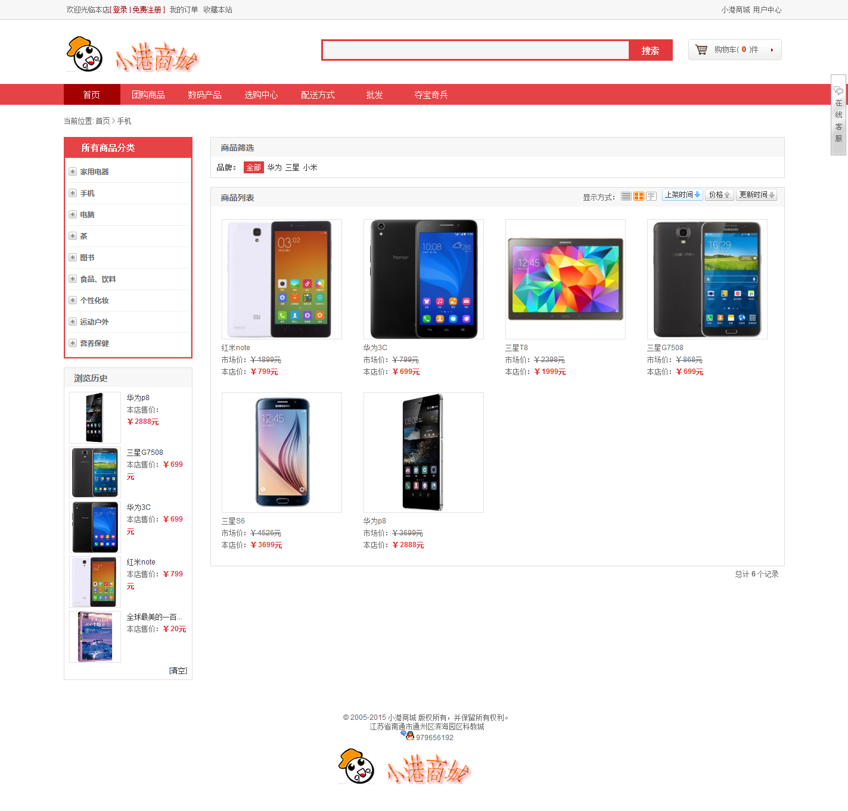
正文格式，中文宋体小四号，英文用小四号Times New Roman，首行缩进二个字，1.5倍行距。
线上电商平台列表页

补充说明：附录：不能把代码通篇复制过来了事，要有层次感。

致谢
黑体三号居中中
时光荏苒，大学四年匆匆而过，四年的时光也随着论文的完成画上了句号。心中有太多的不舍，舍不得舍友、同学、老师和学校。但是我明白随着论文的完成也标志着我真正的成熟起来，真正的要为自己以后的生活拼搏……..

中文宋体小四号，英文用小四号Times New Roman，首行缩进二个字，1.5倍行距。

